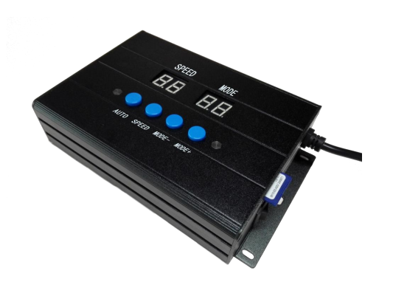
Контроллер управления осветительным оборудованием, т.м. "Feron" серии: LD
модель: ld150
Инструкция по эксплуатации и технический паспорт
- Описание прибора и его назначение
- DMX контроллер LD150 предназначен для управления фасадными линейными прожекторами RGB торговой марки «FERON» модель LL-892.
- Контроллер предназначен для работы от сети переменного тока с номинальным напряжением 100-240В/50Гц.
- Воспроизведение программ происходит с SD карты памяти, которая идет в комплекте поставки контроллера. На карту предварительно установлено более 60 программ работы светильников.
- Автоматическая адресация подключенных светильников.
- Имеется возможность одновременной синхронизации работы нескольких контроллеров.
- Прибор оснащен двумя выходными портами, осуществляющих передачу данных по протоколу RS-485 и восемью портами, использующих протокол TTL.
- Технические характеристики прибора
Напряжение питания | 100-240В
Частота сети | 50Гц
Потребляемая мощность | 3Вт
Выходной сигнал | 2*RS485/ 8*TTL
Количество пикселей на один порт | 168 стандарт DMX512 light
Формат SD карты | FAT/FAT32
Объем SD карты | Не более 128Мб
Количество установленных программ работы | 60
Степень защиты | IP20
Относительная влажность | <50%
Рабочая температура | -10...+40°C
Климатическое исполнение | УХЛ3.1
Материал корпуса | Алюминий
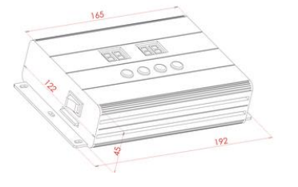
Рисунок 1 Габаритные размеры контроллера
- Комплектация товара
- Прибор в сборе.
- SD карта с установленными программами.
- 8 двойных клеммных колодок для подключения проводов к контроллеру.
- Коробка упаковочная.
- Меры безопасности
- Эксплуатацию прибора осуществлять только внутри сухих помещений при относительной влажности не более 50% без конденсации влаги.
- Эксплуатация прибора в помещениях с наличием в воздухе паров и агрессивных химических примесей не допускается.
- Не устанавливайте прибор в местах с затрудненной конвекцией воздуха и вблизи нагревательных приборов.
- Включение контроллера осуществлять только при установленной карте памяти. При необходимости вытащить карту памяти предварительно отключите контроллер.
- Подключение сигнальных проводов к контроллеру и подключение в цепь светильников необходимо осуществлять только при отключенном контроллере.
- Не подключать светильники к контроллеру через выключатель.
- Коды ошибок контроллера
Код ошибки | Возможная неисправность | Причина
01 | Не установлена карта памяти | Плохой контакт, либо не установлена карта памяти
02, 03, 04, 05 | Карта памяти не считывается | Карта неисправна, либо неправильно отформатирована, либо плохой контакт.
06-09 | Карта не читается, не читается файл программ | Не читается часть карты, либо плохой контакт, либо нет файла программ, карта неправильно отформатирована, файл неверного формата
- Управление и подключение
Маркировка части контроллера | назначение | Использование
On/OFF | выключатель | Включает/отключает работу контроллера
Кнопка AUTO | Кнопка управления | Используется при настройке адресации, и для быстрого перехода в режим автоматической работы
Кнопка SPEED | Регулировка скорости | Используется для регулировки скорости смены цветов динамических режимов
Кнопка MODE + | Выбор режима работы | Используется для перехода к следующему режиму работы
Кнопка MODE - | Выбор режима работы | Используется для перехода к предыдущему режиму работы
Выходы А1 и А2 | DMX выход DATA+ | Сигнал управления положительной полярности
Выходы B1 и B2 | DMX выход DATA- | Инверсный сигнал управления отрицательной полярности
Выходы GND | Общий 0 сигнальный выход контроллера | Соединяется с входом GND светильника
Выходы TX1 – TX8 | Выходы управляющего TTL сигнала | Используются для работы с устройствами, работающими по протоколу TTL
В зависимости от применения контроллера подключение может отличаться. Подключение по протоколу RS-485 осуществлять согласно схемам на рисунке 2:
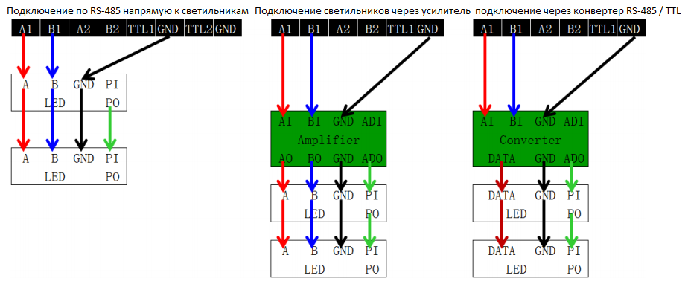
Рисунок 2 Подключение светильников к контроллеру через выходы RS-485.
Подключение по протоколу TTL осуществлять по схеме:
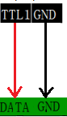
Рисунок 3 Подключение к контроллеру через выходы TTL.
Для подключения к контроллеру рекомендуется использовать высококачественный кабель UTP (витая пара) с сопротивлением 100м кабеля не более 10Ом. Низкокачественные Ethernet кабели или телефонные кабели использовать не рекомендуется так как они вносят дополнительное затухание сигнала.
Наиболее подходящими для подключения являются провода зеленых и оранжевых цветов UTP кабеля. Коричневые и синие провода вносят значительное затухание при передаче сигнала, поэтому их использовать не рекомендуется.
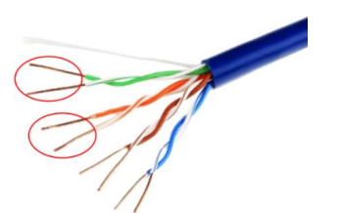
Рисунок 4 Витая пара UTP: для использования рекомендуются провода оранжевого и зеленого цветов
Дальность передачи сигнала DMX от контроллера:
Вид передачи | Тип сигнала | Используемый кабель | Дальность передачи
Сигнал от контроллера DMX к светильнику DMX | RS-485 | Витая пара UTP | 30-50м
Сигнал от контроллера DMX к светильнику DMX | RS-485 | Трехпроводной кабель | 1-20м
Сигнал от светильника DMX к светильнику DMX | TTL | Витая пара UTP | 5-20м
Сигнал от светильника DMX к светильнику DMX | TTL | Трехпроводной кабель | 1-5м
При помощи шнура питания контроллер подключается к сети переменного тока с номинальным напряжением 220В. Все подключения к контроллеру нужно осуществлять только при отключенном контроллере. Подключение к контроллеру LD150 светильников ТМ «FERON» серии LL-892 рекомендуется осуществлять по следующей схеме на рисунке 5:
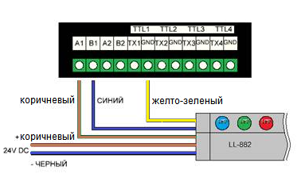
Рисунок 5 Схема подключения светильника тм «FERON» LL-882 к контроллеру LD150

В проводе с разъемом на три контакта провода коричневого (подключать к каналу А1 контроллера, данные +), синего (подключать к каналу B1 контроллера, данные -) и желто-зеленого цвета (подключать к каналу GND контроллера). Для подключения рекомендуется использовать соединитель-коннектор LD1501 (41275) (приобретается отдельно).
В проводе с разъемом на два контакта – провода питания, которые подключаются к блоку 24В. Коричневый – подключать к полюсу положительной полярности, синий провод – подключать к проводу отрицательной полярности. Для подключения рекомендуется использовать соединитель-коннектор LD1500 (41274) (приобретается отдельно).
- Базовые операции контроллера
- Настройка скорости смены режимов происходит нажатием кнопки «SPEED»:
 | Значение скорости |  |  |  |  |  |  |  |  |  |  |  |  |  |  |  | комментарий
Скорости контроллера | 1 | 2 | 3 |  | 4 | 5 |  | 6 | 7 | 8 |  | 9 | 10 |  | 11 | 12 | Независимая скорость
Скорости контроллера | 24 |  |  | 26 |  |  | 28 |  |  |  | 30 |  |  | 32 |  |  | Синхронная скорость
Независимая скорость - определяется пользовательскими установками оборудования, результат не будет отображаться, если он меньше фактически установленной скорости.
Синхронная скорость – при одновременном включении нескольких контроллеров, контроллеры могут добиться синхронизации только в том случае, если их скорости одинаковы и установлены более 24 и режимы также установлены одинаково.
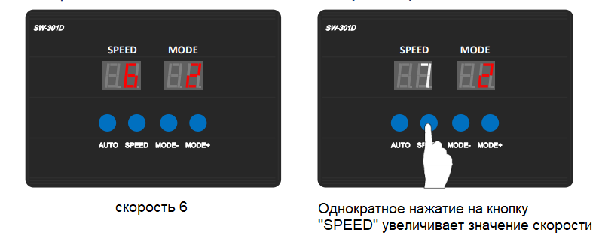
Рисунок 6 Изменение скорости контроллера
- Выбор режима работы
Переключение режимов работы контроллера, осуществляется нажатием кнопок «MODE+» и «MODE-».
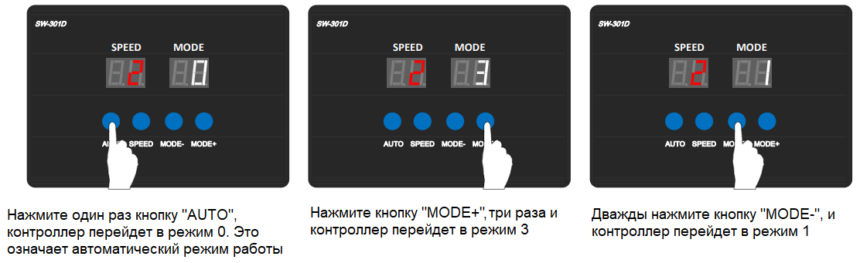
Рисунок 7 Пример изменения режима работы контроллера
- Работа с контроллером
- Установите контроллер в отапливаемом сухом помещении. Установите карту памяти в контроллер. Подключите контроллер к бытовой сети.
- Подключите светильники к контроллеру. Если длина линии от контроллера составляет более 10м, используйте усилитель DMX сигнала.
- Включите питание. Включите контроллер при помощи выключателя на корпусе.
- При включении адресация светильников происходит автоматически. Все адресные коды устанавливаются одинаковыми, и подключенные светильники будут работать синхронно в одинаковых режимах.
- Установите режим работы светильников.
- Работа с картой памяти
- Установите карту памяти в слот карт ридера ПК.
- Проведите форматирование карты памяти по формату FAT, либо FAT32.
- Контроллер поддерживает файлы, созданные в программе LED PLAYER. Скопируйте файл с программами работы контролера на карту памяти. Файл должен быть в формате .BIN
- Извлеките карту памяти из карт ридера. При необходимости воспользуйтесь функцией «безопасного извлечения устройства».
- Вставьте карту памяти в слот контроллера и включите питание.
- Техническое обслуживание
Контроллер не требует специального обслуживания. Протирку от пыли осуществлять мягкой сухой тканью по мере необходимости. Все работы, по обслуживанию контроллера осуществлять только при выключенном питании.
- Возможные неисправности и способы их устранения
признаки неисправности | Вероятная причина | Метод устранения
Прибор не отвечает на команды DMX контроллера, либо отвечает некорректно | Плохой контакт в цепи передачи данных | Проверьте контакты в цепи питания и управления светильником
 | Перепутаны разъемы вход/выход DMX сигнала | Проверьте правильность подключения к контроллеру
 | Отражение DMX сигнала | Установите терминатор на разъеме последнего светильника в цепи.
Если при помощи произведенных действий не удалось устранить неисправность, то дальнейший ремонт не целесообразен (неисправимый дефект). Обратитесь в место продажи товара.
- Хранение
Товар хранится в картонных коробках в ящиках или стеллажах в сухих отапливаемых помещениях.
- Транспортировка
Товар в упаковке пригоден для транспортировки всеми видами транспорта.
- Утилизация
Товар не содержит в своем составе дорогостоящих или токсичных материалов. По окончанию срока эксплуатации контроллер необходимо утилизировать по правилам утилизации бытовых отходов.
- Сертификация
Продукция сертифицирована на соответствие требованиям ТР ТС 004/2011 «О безопасности низковольтного оборудования», ТР ТС 020/2011 «Электромагнитная совместимость технических средств». Продукция изготовлена в соответствии с Директивами 2014/35/EU «Низковольтное оборудование», 2014/30/ЕU «Электромагнитная совместимость».
- Информация об изготовителе и дата производства
Сделано в Китае. Изготовитель: Ningbo Yusing Electronics Co., LTD, Civil Industrial Zone, Pugen Vilage, Qiu’ai, Ningbo, China/ООО "Нингбо Юсинг Электроникс Компания", зона Цивил Индастриал, населенный пункт Пуген, Цюай, г. Нингбо, Китай. Официальный представитель в РФ: ООО «ФЕРОН» 129110, г. Москва, ул. Гиляровского, д.65, стр. 1, этаж 5, помещение XVI, комната 41, телефон +7 (499) 394-10-52, www.feron.ru. Импортер: ООО «СИЛА СВЕТА» Россия, 117405, г. Москва, ул. Дорожная, д. 48, тел. +7(499)394-69-26. Дата изготовления нанесена на корпус светильника в формате ММ.ГГГГ, где ММ – месяц изготовления, ГГГГ – год изготовления.
- Гарантийные обязательства
- Гарантийное обслуживание осуществляется на месте продажи товара.
- Гарантия на товар составляет 1 год (12 месяцев) с момента продажи.
- Замене подлежит продукция, не имеющая видимых механических повреждений.
- Гарантия соблюдается при выполнении требуемых условий эксплуатации, транспортировки и хранения, указанных в данной инструкции.
- Гарантия не распространяется в случаях использования на производстве, в целях извлечения прибыли, а также в других целях, не соответствующих прямому применению продукции.


